Министерство науки и высшего образования Российской Федерации Федеральное государственное автономное образовательное учреждение высшего образования

«Пермский национальный исследовательский политехнический университет»

Электротехнический факультет

Кафедра «Информационные технологии и автоматизированные системы» направление подготовки: 09.03.04 – «Программная инженерия»

Лабораторная работа №7.1.

"Перегрузка функций в Си++"

16 вариант

Выполнил студент гр. РИС-24-2б

Иванова Елена Олеговна

Проверил:

Доц. Каф. ИТАС

Ольга Андреевна Полякова

(оценка) (подпись)

(дата)

г. Пермь, 2025

Цель: Знакомство с организацией перегруженных функций в

Си++.

Постановка задачи: Написать перегруженные функции и основную программу,

которая их вызывает.

а) для перевода часов и минут в минуты.

б)для перевода минут в часы и минуты.

Анализ задачи:

1. Написать 2 перегруженные функции.
2. Одна принимает целочисленные аргументы, другая вещественные.
3. 1 функция переводит минуты в часы и минуты.
4. 2 функция переводит часы и минуты в минуты.
5. Проверить какое число ввели в консоль, если число отрицательное возвратить ошибку.

Блок схема.

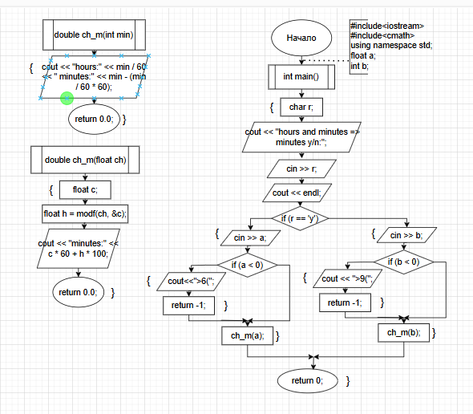

Код.

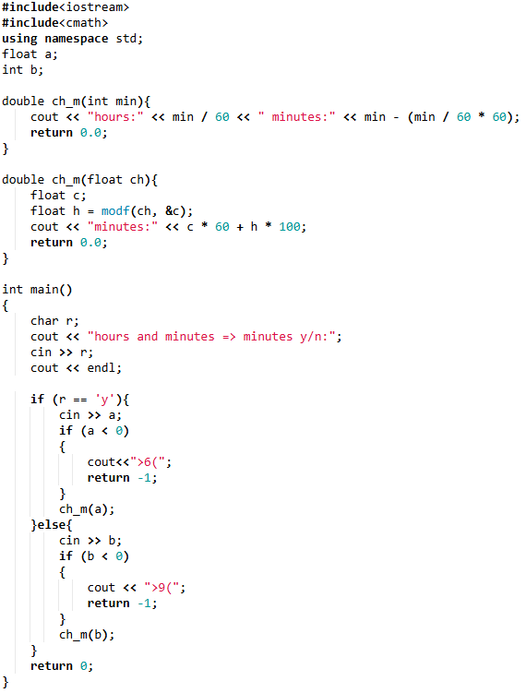

Вывод.



